折线统计图的认识（第一课时）
教学目标：

1．初步认识单式折线统计图，知道折线统计图的特点。

2．会看单式折线统计图，分析数量的增减变化情况，并回答问题。

3．培养学生有目的地调查、搜集资料的能力，培养学生结合生活实际运用统计知识的能力。

教学过程：

一．引入

1.出示P42页主题图。

2.师：学校气象小组测得了2000年上海市月平均气温的变化情况，从表格中你们可以了解哪些信息？
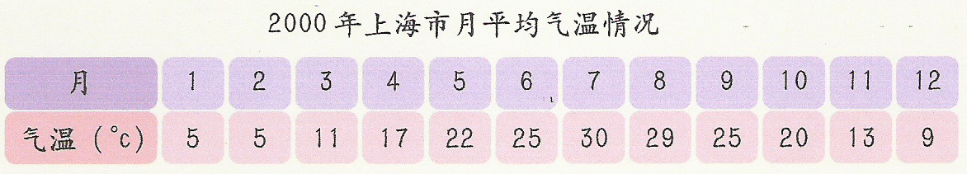

二．探究

1．师：用什么方法可以清晰地表示出气温变化的情况呢？

2．学生尝试解决。

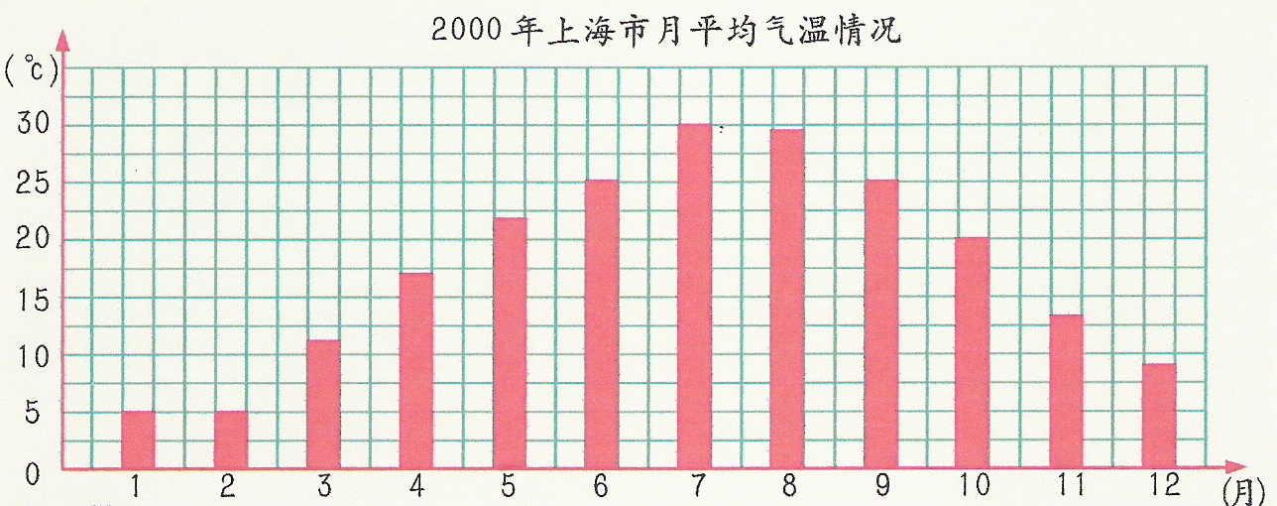

（1）生：用条形统计图可以表示2000年上海市月平均气温变化情况。

（2）引导：从小胖画的条形统计图能够清楚地看出每月平均气温值,并能直观地比较每月平均气温的大小，但不能直观地反映每月之间月平均气温的变化情况。

（3）提问：用什么方法能够直观地反映每月之间月平均气温的变化情况呢？

（4）自学课本P42、43。
思考：
①仔细观察折线统计图的结构。
②折线统计图中折线的上升或下降有什么含义？
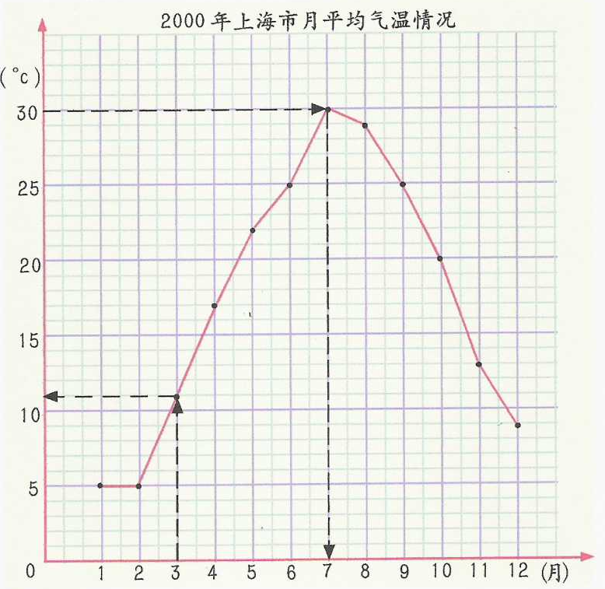

3．学生独立思考：

（1）横轴表示什么？纵轴表示什么？（月份、温度）

（2）纵轴上的1小格表示多少℃？（1℃）

（3）2000年3月上海市的平均气温是多少℃？（11℃）

（4）哪个月的平均气温最高？（7月）

（5）平均气温上升幅度最大的是几月和几月之间？（2~3月，3~4月）

（6）平均气温下降幅度最大的是几月和几月之间？（10~11月）

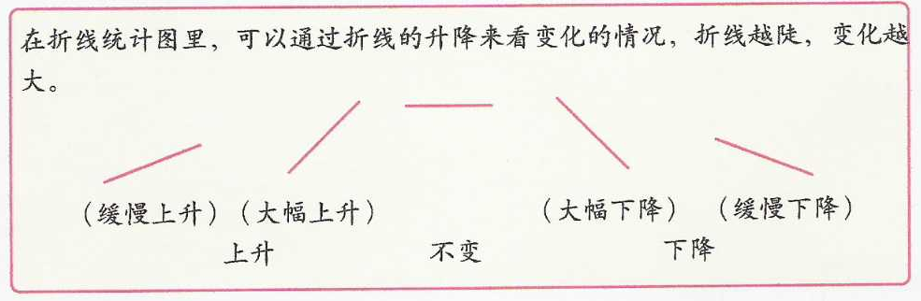
学生尝试独立思考问题。
②交流。
③总结：可以通过折线的升降来看统计量变化的情况，折线越陡，变化越大。

4．提问：条形统计图和折线统计图都反映了些什么情况？它们之间各有什么特点？

三．应用

（1）横轴表示什么？
纵轴表示什么？
（2）纵轴上的1小格表示多少℃？
（3）2004年的月平均气温是多少℃？
（4）哪个月平均气温最高？
哪个月的平均气温最低？
（5）哪两个月之间的平均气温上升得最快？哪两个月之间的平均气温下降得最快？
（6）你还能提出哪些数学问题？

